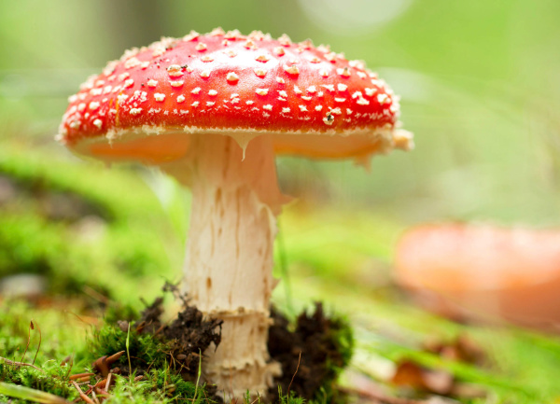
2. B TÝDENNÍ PLÁN

7. týden (16. 10. – 20. 10. 2023)

JMÉNO: …………………………………………

 | CO SE BUDEME UČIT? | JAK SE MI DAŘÍ?
ČESKÝ JAZYK | - Učebnice str. 17 – 20  Vyjadřování ústní a písemné  - PS str. 13 | Seřadím věty tak, jak mají být v příběhu za sebou.  Seřadím slova podle abecedy.
ČTENÍ, PSANÍ | - Písanka str. 16 - 18 | Umím psát O, o, A, a, d, ď.
MATEMATIKA | - Matematika str. 26-30 | Vím, co je dvojnásobek a třetina.  Dokáži sčítat a odčítat do 30.  Zvládnu správně doplnit trasy cyklostezky.
PRVOUKA | - Prvouka str. 15-18  Podzim v sadu, zahrada na podzim, podzim u řeky. | Umím rozdělit ovoce na bobule, malvice a peckovice.  Vyjmenuji zahradní nářadí.  Poznám živočichy a rostliny vyskytující se u řeky.

